ПАСПОРТ
Светильник промышленный STECKERMANN DIL LED
_{Комплект поставки.}
- В комплект поставки входят: Светильник - 1шт., Паспорт - 1 шт., Упаковка - 1шт.
_{Назначение}
- Светодиодный светильник) стационарный на полупроводниковых источниках света (светодиодах), предназначен для общего освещения административно-общественных и производственных помещений и рассчитан для работы в сети переменного тока 220 В (±5%), 50 Гц (±0,2Гц). Качество электроэнергии должно соответствовать ГОСТ 32144-2013.
- Светильник соответствует требованиям безопасности ТР ТС 004/2011 «О безопасности низковольтного оборудования», ТР ТС 020/2011 «Электромагнитная совместимость технических средств»
- Светильник предназначен для предназначен для установки либо на крюк/карабин или на опорную поверхность c помощью лиры (не входит в комплект поставки)
- Светильник может быть установлен на поверхность из нормально воспламеняемого материала
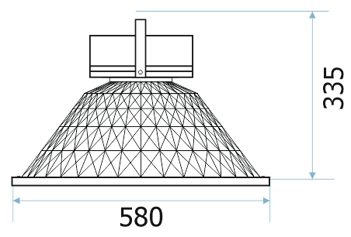
_{Технические характеристики}
_{Номинальная частота кГц} | ₄₀₋₅₀
_{Напряжение, В} | ₂₂₀
Коэффициент мощности, не менее | _{0,98}
_{Индекс цветопередачи (CRI)} | _{70/80}
_{Мощность светильника, Вт} | ₉₀₋₁₈₀
_{Степень защиты} | _{IP 67/54}
_{Пульсация} | _{≤1%}
_{Цветовая температура, К} | _{4000/5000}

Указания по технике безопасности
- Не производить никаких работ со светильником при поданном на него напряжении.
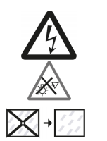
- Запрещается эксплуатация светильника без защитного заземления.
- Рабочее положение светильника должно исключать возможность смотреть на источник света с расстояния менее 0,5 м.
- Запрещается эксплуатация светильника с поврежденным стеклом.
- Запрещается самостоятельно производить разборку, ремонт или модификацию светильника. В случае возникновения неисправности необходимо сразу отключить светильник от питающей сети и обратиться на завод-изготовитель или в специализированную службу по ремонту и обслуживанию светильников.
- Светильник прошел высоковольтное испытание на электрическую прочность изоляции.
- Светильники на полупроводниковых источниках света (светодиодах) относятся к малоопасным твердым бытовым отходам и утилизируются в соответствии с ГОСТ Р 55102-2012. 5
- Запрещается накрывать светильник теплоизолирующим материалом.
- Установку, чистку светильника и замену компонент производить только при отключенном питании. Загрязненное стекло очищать мягкой ветошью, смоченной в слабом мыльном растворе.
Правила эксплуатации и установки
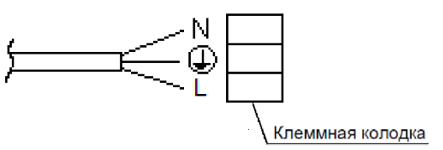
- Проверить комплектность светильника.
- Эксплуатация светильника производится в соответствии с «Правилами технической эксплуатации электроустановок потребителей».
- Сетевые провода выведены из корпуса через кабельный ввод и зажаты в нем. Подключать провода в соответствии с полярностью «белый» – фаза, «синий» – нейтраль, «желтый-зеленый» – заземление.
- При использовании регулируемого ЭПРА, управляющие провода подключаются строго с соблюдением полярности, указанной в маркировке.
- Подвесить светильник на крюк или трос.
Установку и подключение светильника должен выполнять специалист – электромонтажник, соответствующей квалификации.
_{Техническое обслуживание}
  - Загрязненное стекло очищать мягкой ветошью, смоченной в слабом мыльном растворе.
_{Хранение}
- Светильники должны храниться в помещениях при температуре воздуха от -50 С до +50 С и относительной влажности не более 60%. Срок хранения 1 год со дня отгрузки.
_{Транспортирование}
- Светильники в упакованном виде могут транспортироваться закрытым видом транспорта или в контейнерах любым видом транспорта. При перевозке, погрузке и выгрузке должны быть соблюдены меры предосторожности от механических повреждений светильников, соблюдая требования манипуляционных знаков. Транспортировать в упаковке производителя любым видом транспорта при условии защиты от механических повреждений и непосредственного воздействия атмосферных осадков.

_{Гарантийные обязательства}
- Завод-изготовитель обязуется безвозмездно отремонтировать или заменить светильник, вышедший из строя не по вине покупателя в условиях нормальной эксплуатации, в течение гарантийного срока.
- Светильник является обслуживаемым прибором. При установке светильника необходимо предусмотреть возможность свободного доступа для его обслуживания или ремонта. Завод-производитель не несет ответственности и не компенсирует затраты, связанные со строительно-монтажными работами и наймом специальной техники при отсутствии свободного доступа к светильнику для его обслуживания или ремонта.
- Гарантийный срок - светильники серии PRO - 60 месяцев с даты поставки светильника.
- Гарантийные обязательства не признаются в отношении изменения оттенков окрашенных поверхностей и пластиковых частей в процессе эксплуатации.
- Световой поток в течение гарантийного срока сохраняется на уровне не ниже 70% от заявляемого номинального светового потока, значение коррелированной цветовой температуры и область допустимых значений коррелированной цветовой температуры в течение гарантийного срока - согласно приведенным в ГОСТ Р 54350.
- Гарантия сохраняется в течение указанного срока при условии, что сборка, монтаж и эксплуатация светильников производится специально обученным техническим персоналом и в соответствии с паспортом на изделие.
- Срок службы светильников в нормальных климатических условиях при соблюдении правил монтажа и эксплуатации составляет: 8 лет – для светильников, корпус и/или оптическая часть (рассеиватель) которых изготовлены из полимерных материалов. 10 лет – для остальных светильников. - Производитель оставляет за собой право на внесение изменений в конструкцию изделия улучшающие потребительские свойства. Кроме того, производитель не несет ответственности за возможные опечатки и ошибки, возникшие при печати.

№ | Наименование | Фактическое потребление ± 5% (Вт) | Эффективность LED матрицы (Lum/Вт) | Световой поток светильника после стекла (Lum) | сos φ | Диапазон питающего напряжения переменного тока (В) | Масса (кг)
Серия PRO
1 | DIL LED 90 - IP67 PRO 0-10V | 93 | 196 | 165 | ≥0.99 | 176-305
2 | DIL LED 150 - IP67 PRO 0-10V | 144 | 196 | 165 | ≥0.99 | 176-305
4 | DIL LED 180 - IP67 PRO 0-10V | 186 | 196 | 165 | ≥0.99 | 176-305

Примечания:
- Допустимое отклонение величин: мощности, светового потока, массы от номинальных значений составляет ±10%.
- Допустимое отклонение значений КЦТ от номинального значения составляет ±300К.
- Питающая сеть должна быть защищена от коммутационных и грозовых импульсных помех.
- Качество электроэнергии должно соответствовать ГОСТ 32144-2013.
- Световой поток в аварийном режиме, указанный в %, является процентным содержанием от номинального потока.
- Климатическое исполнение УХЛ1* соответствует ГОСТ 15150-69, нижнее рабочее значение окружающего воздуха -40ºС.
- Степень IP соответствует ГОСТ 14254-96.
- Тип рассеивателя: Прозрачное термостойкое закалённое стекло; Рифленое акриловое стекло «ПРИЗМА» (опция)
- Подробнее об указанных в таблице размерах светильника смотрите в разделе "Габаритные и установочные размеры светильника".

- В случае обнаружения неисправности до истечения гарантийного срока, следует обратиться к представителю завода-изготовителя в РФ по адресу:
_{ООО «ПК ЭнергоПорт»}
656922, Алтайский край, г. Барнаул ул. Попова 181е.
_{Тел.: +7 (3852) 50-14-72}
_{e-mail: info@energoport.com}
_{web: www.energoport.com}
_{Свидетельство о приемке}
• Светильник соответствует ТУ 27.40.39 – 001 – 18879346 – 2020 и признан годным к эксплуатации. Светильник сертифицирован

_{Дата выпуска}
_{Количество}
_{Контролёр}
_{Упаковщик}

Сделано в России

